Перечень
неиспользуемых объектов, находящихся в собственности Столинского района, подлежащих списанию и в отношении которых возможно принять решение по отчуждению по заявлению заинтересованной стороны

Общее наименование объекта, адрес | Наименование балансодержателя | Инвентарный номер | Общая площадь (кв.м) | Фото | Контактные телефоны

1 | 2 | 3 | 4 | 5 | 6
1.Здание сельского дома культуры, д.Деревная, ул.Лесная,27 | Отдел культуры Столинского райисполкома | 135/С-8943 | 213,6 | 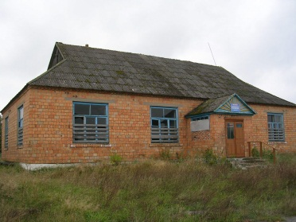 | экономист ГУ «Центр по обеспечению деятельности бюджетных организаций Столинского района» Язубец М.Г. , т. 801655 61101  заведующий сектором отдела экономики Столинского райисполкома Черненко А.В.  т. 801655 28119
2.Здание ФАПа, д.Ситицк, ул.Пионерская,97 | УЗ «Столинская ЦРБ» | 135/С-13367 | 112,8 | 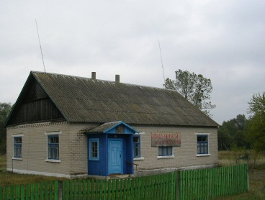 | бухгалтер УЗ «Столинская ЦРБ» Лузько Л.Н. , т. 801655 62991  заведующий сектором отдела экономики Столинского райисполкома Черненко А.В.  т. 801655 28119

